**["Νομίζω το να συμμετέχει κανείς, έστω με αυτόν τον τρόπο στον κοινό πόνο είναι δώρο του Θεού".](http://amfoterodexios.blogspot.com/2020/11/blog-post_65.html)**

[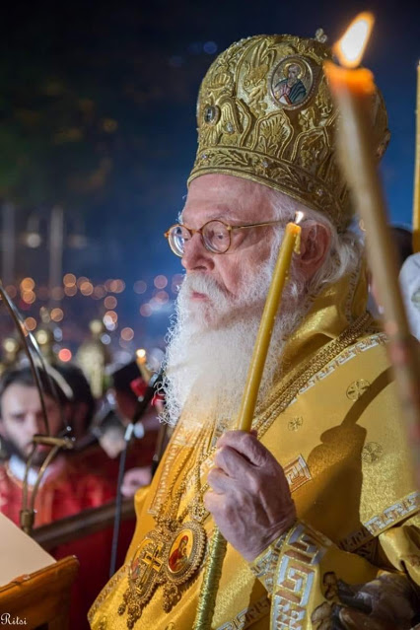](https://1.bp.blogspot.com/-GwntvSbXjz8/X60i4JKjb2I/AAAAAAAAFog/Ajc2nbJyHl4Cq8aLz5NcL6r_xBnQYItQACLcBGAsYHQ/s1200/124359682_10158209850957690_3693480811051323866_o.jpg)

**Αρχιεπίσκοπος Αλβανίας Αναστάσιος**  
  
Αυτή είναι χριστιανική σκέψη,  
αυτός είναι ευαγγελικός λόγος,  
αυτή είναι μαρτυρία αλήθειας  
αυτά είναι λόγια αγιότητας.  
  
Οι προσευχές μας συνοδεύουν τον φωτισμένο αυτό άνθρωπο, ο οποίος μας διδάσκει και μας στηρίζει ακόμα και τις δύσκολες αυτές στιγμές, στη δοκιμασία του από τον κορωνοϊό. Όπως και όλους τους αδελφούς μας, που δοκιμάζονται, ευχόμενοι ταχεία ανάρρωση σε αυτούς, δύναμη και φώτιση σε εκείνους που τους διακονούν. Έστω και τώρα ας επικρατήσει η σύνεση, η λογική, η φώτιση.

Όταν κάποιος αντέχει να βγαίνει από τον μικρόκοσμό του.

Όταν κάποιος θεωρεί τον συλλογικό πόνο υπόθεσή του και τιμή του, το να συμμετέχει σε αυτόν!

Όταν κάποιος τα κάνει αυτά από επιλογή κι όχι εξ ανάγκης...

Όταν κάποιος ενεργεί ευεργετικά και αθόρυβα...

Τότε λες πως, ευτυχώς, ο Θεός έχει έναν ακόμη λόγο, για να δείχνει το έλεός Του στην γη!

[](https://1.bp.blogspot.com/-clmdzn4jN84/X60nUEb2CaI/AAAAAAAAFow/4LCSBL34kXA2bIeEjlpUFOOx9NwdDQL2gCLcBGAsYHQ/s960/%25CE%2591%25CE%25BD%25CF%2584%25CE%25AF%2Bby%2Bamfoterodexios.jpg)